INDICAÇÃO nº 938/2020

SÚMULA: Solicita providências do Executivo, junto a Secretaria de Governo, para que seja realizada a manutenção e recapeamento, de toda a extensão da Rua Azurita dos Abreus, situada no Jardim Julieta, neste município.

INDICO à Mesa, na forma regimental vigente, seja oficiado ao Excelentíssimo Senhor Igor Soares Ebert, Prefeito Municipal, para que determine através da Secretaria de Governo, para que seja realizada a manutenção e recapeamento, em toda a extensão da Rua Azurita dos Abreus, situada no Jardim Julieta, neste município.

Justificativa

Senhor Presidente,
Senhoras Vereadoras,
Senhores Vereadores

Fomos procurados por moradores da região, os quais nos solicitaram intermédio no sentido de realizar manutenção ou recapeamento da referida rua.

Cumpre nos informar que a referida rua, encontra-se com vários buracos, adulações, além de desnível do solo, provavelmente provocados pela ação do tempo. O que por sua vez, acaba danificando os veículos que trafegam por ali.

Destarte, que da forma que encontra-se poderá ocasionar acidentes, inclusive aos pedestres e motocicletas.

No mais, faz saber-se que é direito da população poder contar com a correta infraestrutura municipal, e ainda, que atenda às suas necessidades, como por exemplo, ruas sem buracos, ou então que sejam vistoriadas periodicamente.

Por todo o exposto solicitamos, se possível, que providências sejam tomadas com maior brevidade.

Sala das Sessões Benvindo Moreira Nery, 17 de março de 2020.

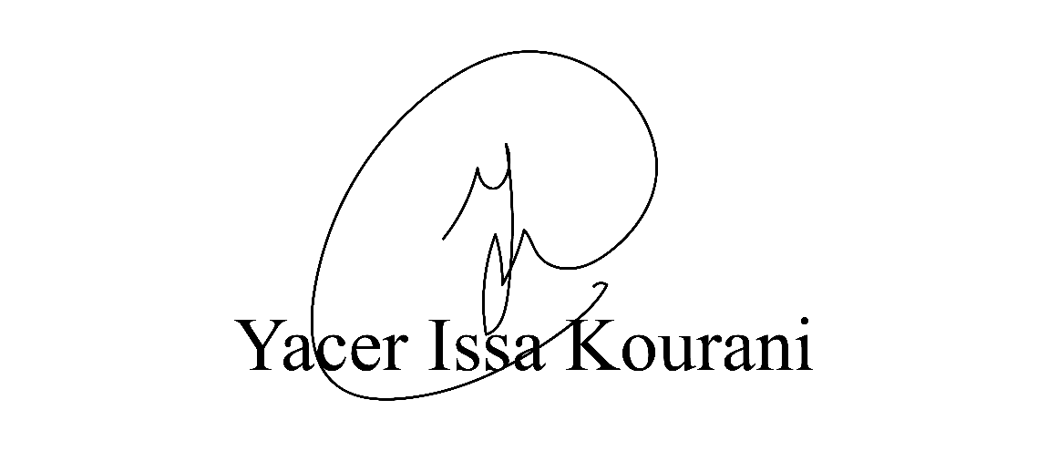
VEREADOR - PSB

